COMUNICATO STAMPA
Würth Elektronik presenta i connettori con cavo a un conduttore WR-FAST
Robusto connettore di potenza
Waldenburg (Germania), 4 giugno 2020 – WR-FAST Fast Connection è il nome di una serie di connettori maschio assemblabili attraverso tecnologia THT per il supporto di cavi a un conduttore con spine piatte femmina – ad esempio in elettrodomestici. I nuovi connettori sono disponibili in diversi design a spina piatta, orientamenti e dimensioni e sono adatti per flussi di corrente fino a 16 A e tensione di esercizio fino a 300 V.
Sono disponibili lamelle diritte e ad angolo in numero diverso: per le attuali spine piatte femmina da 6,3 mm ma anche per la versione da 2,8 mm. Per queste ultime vengono utilizzati i connettori WR-FAST con denominazione 2863: entrambi i tipi di spine piatte femmina possono ammettere lame a forcella.
La serie WR-FAST è concepita per temperature di esercizio da -30 a +120 °C. I connettori hanno superato la prova del filo incandescente in conformità alla norma IEC 60335-1 e soddisfano i requisiti della classe di reazione al fuoco UL94 V-0. Sono inoltre dotati di omologazione cULus.
I connettori della serie WR-FAST sono disponibili fin da subito a magazzino senza limite minimo d'ordine. Per questo gruppo di prodotti Würth Elektronik offre anche un Design Kit con servizio di refill gratuito.

Immagini disponibili
Le seguenti immagini possono essere scaricate da internet e stampate: http://www.htcm.de/kk/wuerth

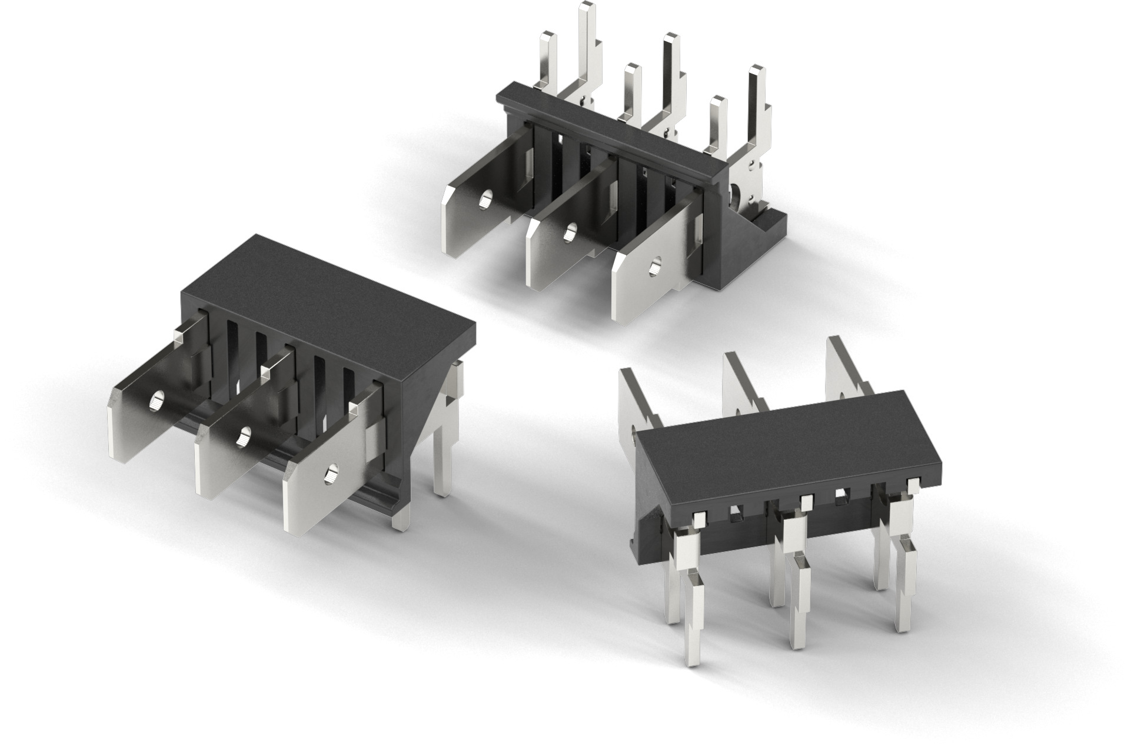
Foto di: Würth Elektronik
Connettori con cavo a un conduttore WR-FAST

Informazioni sul gruppo Würth Elektronik eiSos
Il gruppo Würth Elektronik eiSos è produttrice di componenti elettronici ed elettromeccanici per il settore dell'elettronica e lo sviluppo delle tecnologie per soluzioni elettroniche orientate al futuro. Würth Elektronik eiSos è uno dei maggiori produttori europei di componenti passivi, attivo in 50 Paesi, con stabilimenti in Europa, Asia e America settentrionale che riforniscono una clientela sempre crescente a livello mondiale.
La gamma di prodotti comprende componenti per la compatibilità elettromagnetica (CEM), induttori, trasduttori, componenti HF, varistori, condensatori, resistenze, quarzi, oscillatori, moduli d'alimentazione, trasformatori di energia wireless, LED, sensori, connettori, elementi per la fornitura di corrente, tasti e interruttori, tecniche di connessione, portafusibili e soluzioni per la trasmissione di dati wireless.
La disponibilità a magazzino di tutti i componenti del catalogo senza limite minimo d'ordine, i campioni gratuiti e l'elevato supporto dei nostri dipendenti specializzati e addetti alle vendite così come la vasta scelta di strumenti caratterizzano l'orientamento all'assistenza dell'impresa, unico nel suo genere.
Con la partnership tecnologica con la squadra di Formula E Audi Sport ABT Schaeffler ed il suo supporto alle corse Formula student, il gruppo imprenditoriale mostra la sua forza innovativa nel settore della mobilità elettrica (www.we-speed-up-the-future.com).
Würth Elektronik fa parte del gruppo Würth, leader mondiale nelle tecniche di montaggio e di fissaggio. L'azienda offre impiego a 7300 dipendenti e nel 2019 ha registrato un fatturato di 822 milioni di Euro.
Würth Elektronik: more than you expect!
Per ulteriori informazioni consultare il sito www.we-online.com

Per ulteriori informazioni:  Würth Elektronik eiSos GmbH & Co. KG  Sarah Hurst  Max-Eyth-Strasse 1  74638 Waldenburg  Germania  Telefono: +49 7942 945-5186  E-Mail: sarah.hurst@we-online.de  www.we-online.de | Contatto per la stampa:  HighTech communications GmbH  Brigitte Basilio  Brunhamstrasse 21  81249 München  Germania  Telefono: +49 89 500778-20  Fax: +49 89 500778-77  E-Mail: b.basilio@htcm.de  www.htcm.de

